QUESTÕES DE ESTUDO
Agilidade, Scrum, Kanban e XP
12 questões de múltipla escolha, uma para cada tema das apostilas dos Grupos 1 a 4
Instruções
- Cada questão tem quatro alternativas (A, B, C e D) e apenas uma está correta.
- Seis questões trazem uma imagem ilustrativa, que apenas complementa o enunciado.
- Seis questões trazem uma imagem de análise: é preciso observar a figura para resolver a questão.
- Todo o conteúdo foi elaborado exclusivamente a partir das quatro apostilas fornecidas.
- O gabarito comentado, com a indicação do trecho da apostila, está nas últimas páginas.
Visão geral das questões
Nº | Apostila | Tema | Tipo de imagem
1 | Grupo 1 | Introdução ao Scrum | Imagem ilustrativa
2 | Grupo 1 | Papéis do Scrum: responsabilidades | Imagem ilustrativa
3 | Grupo 1 | Eventos do Scrum | Imagem de análise
4 | Grupo 1 | Artefatos do Scrum | Imagem de análise
5 | Grupo 1 | Gestão do Product Backlog | Imagem de análise
6 | Grupo 2 | Fundamentos da Agilidade | Imagem ilustrativa
7 | Grupo 2 | Planejamento Ágil | Imagem ilustrativa
8 | Grupo 2 | Métricas Ágeis | Imagem de análise
9 | Grupo 3 | Ferramentas para Equipes Ágeis | Imagem ilustrativa
10 | Grupo 3 | Boas Práticas em Projetos Ágeis | Imagem de análise
11 | Grupo 4 | Kanban | Imagem de análise
12 | Grupo 4 | Extreme Programming (XP) | Imagem ilustrativa
QUESTÃO 1
Grupo 1 | Introdução ao Scrum
Uma equipe de produto trabalha em ciclos curtos: observa os resultados de cada ciclo e ajusta as próximas decisões com base no que aprendeu, em vez de tentar prever tudo no início. Segundo a apostila, essa forma de trabalhar se apoia no empirismo e em três pilares do Scrum. Quais são eles?
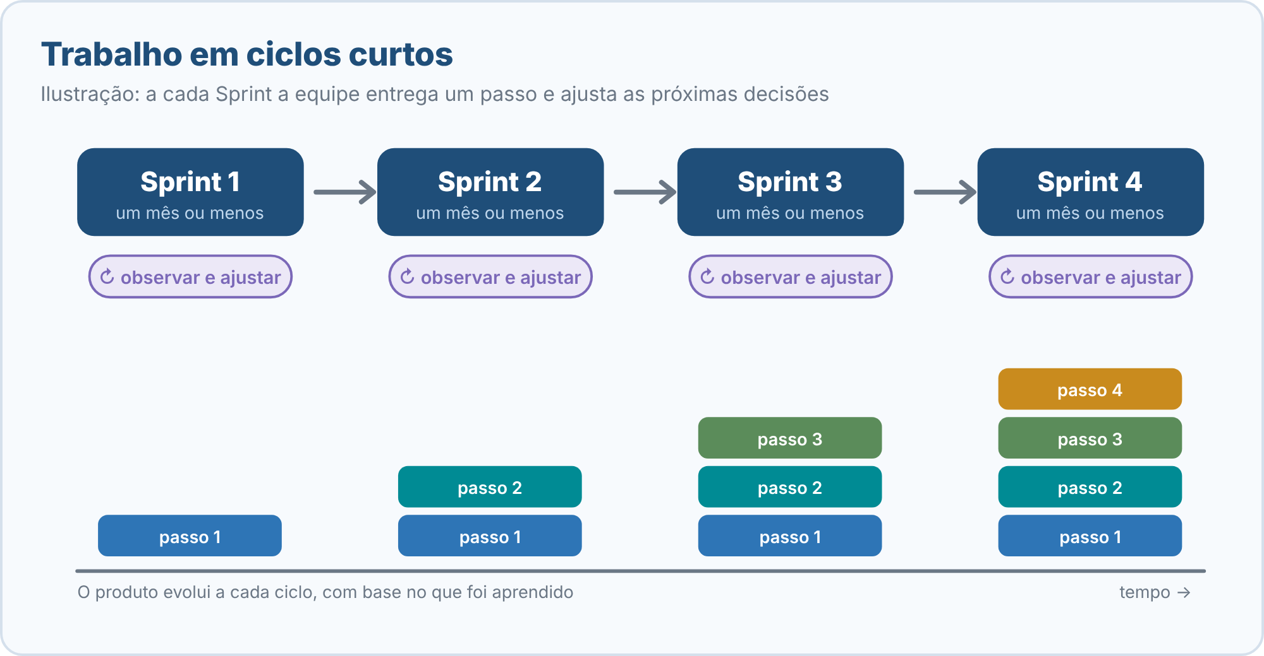
Figura 1 (imagem ilustrativa: complementa o enunciado)
A) Compromisso, foco e respeito.
B) Planejamento, execução e controle.
C) Transparência, inspeção e adaptação.
D) Papéis, eventos e artefatos.
QUESTÃO 2
Grupo 1 | Papéis do Scrum: responsabilidades
Em uma Scrum Team surgem três situações: (I) decidir qual item deve ocupar o topo do Product Backlog; (II) decidir como organizar o trabalho para criar o Incremento da Sprint; (III) ajudar a equipe a compreender o Scrum e apoiar a remoção de impedimentos. Qual alternativa associa corretamente as responsabilidades às situações descritas?
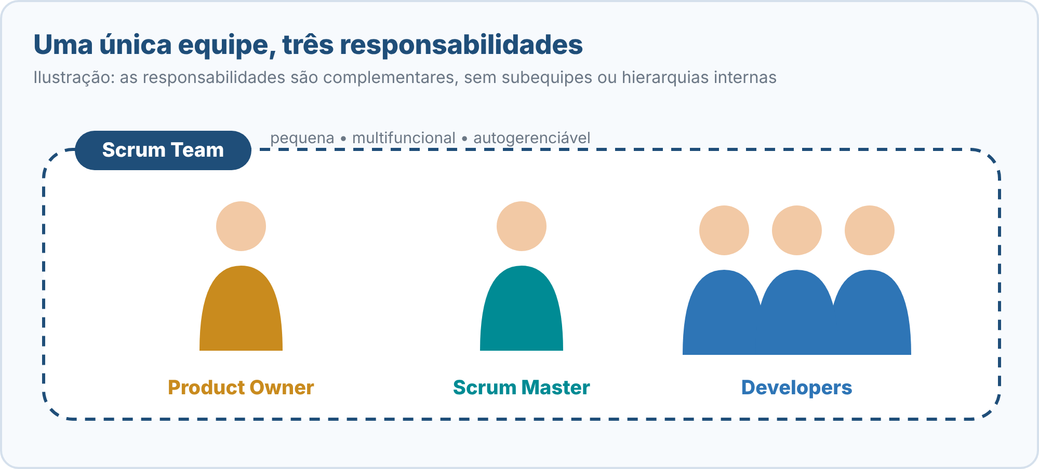
Figura 2 (imagem ilustrativa: complementa o enunciado)
A) (I) Product Owner, que ordena o backlog; (II) Developers, que planejam e executam o trabalho; (III) Scrum Master, que promove a efetividade do Scrum.
B) (I) Scrum Master, que ordena o backlog; (II) Product Owner, que define como o trabalho será executado; (III) Developers, que removem os impedimentos da equipe.
C) (I) Product Owner, que ordena o backlog; (II) Scrum Master, que distribui as tarefas como gerente; (III) Developers, que garantem a efetividade do Scrum.
D) (I) Developers, que ordenam o backlog; (II) Product Owner, que cria o Incremento; (III) Scrum Master, que define o Sprint Backlog.
QUESTÃO 3
Grupo 1 | Eventos do Scrum
A imagem mostra os convites de três reuniões de uma mesma Sprint. Com base nas pautas apresentadas e nas características dos eventos do Scrum, qual alternativa identifica corretamente a Reunião A, a Reunião B e a Reunião C, nessa ordem?
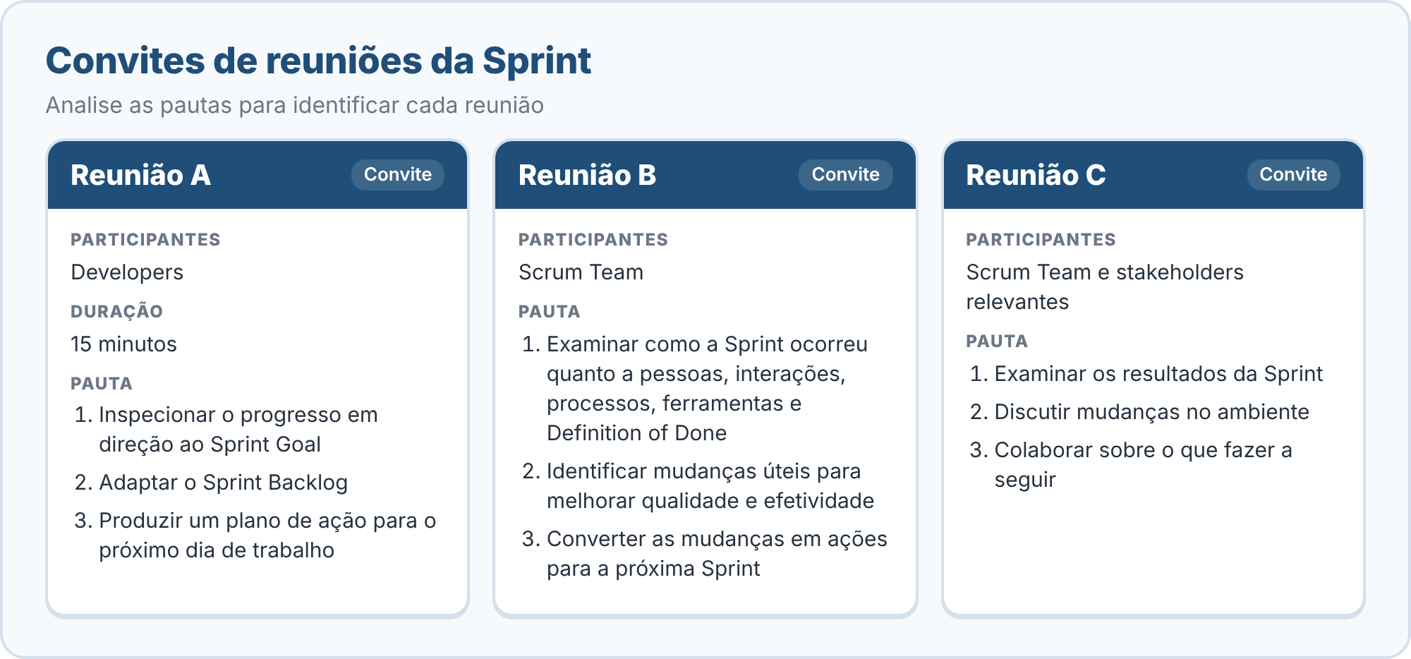
Figura 3 (imagem de análise: observe a figura para resolver a questão)
A) Daily Scrum; Sprint Review; Sprint Retrospective.
B) Sprint Review; Sprint Retrospective; Daily Scrum.
C) Sprint Retrospective; Daily Scrum; Sprint Review.
D) Daily Scrum; Sprint Retrospective; Sprint Review.
QUESTÃO 4
Grupo 1 | Artefatos do Scrum
A imagem mostra a Definition of Done (DoD) de uma Scrum Team e a situação de um item no último dia da Sprint. Com base na imagem e nos artefatos do Scrum, qual afirmação é correta?
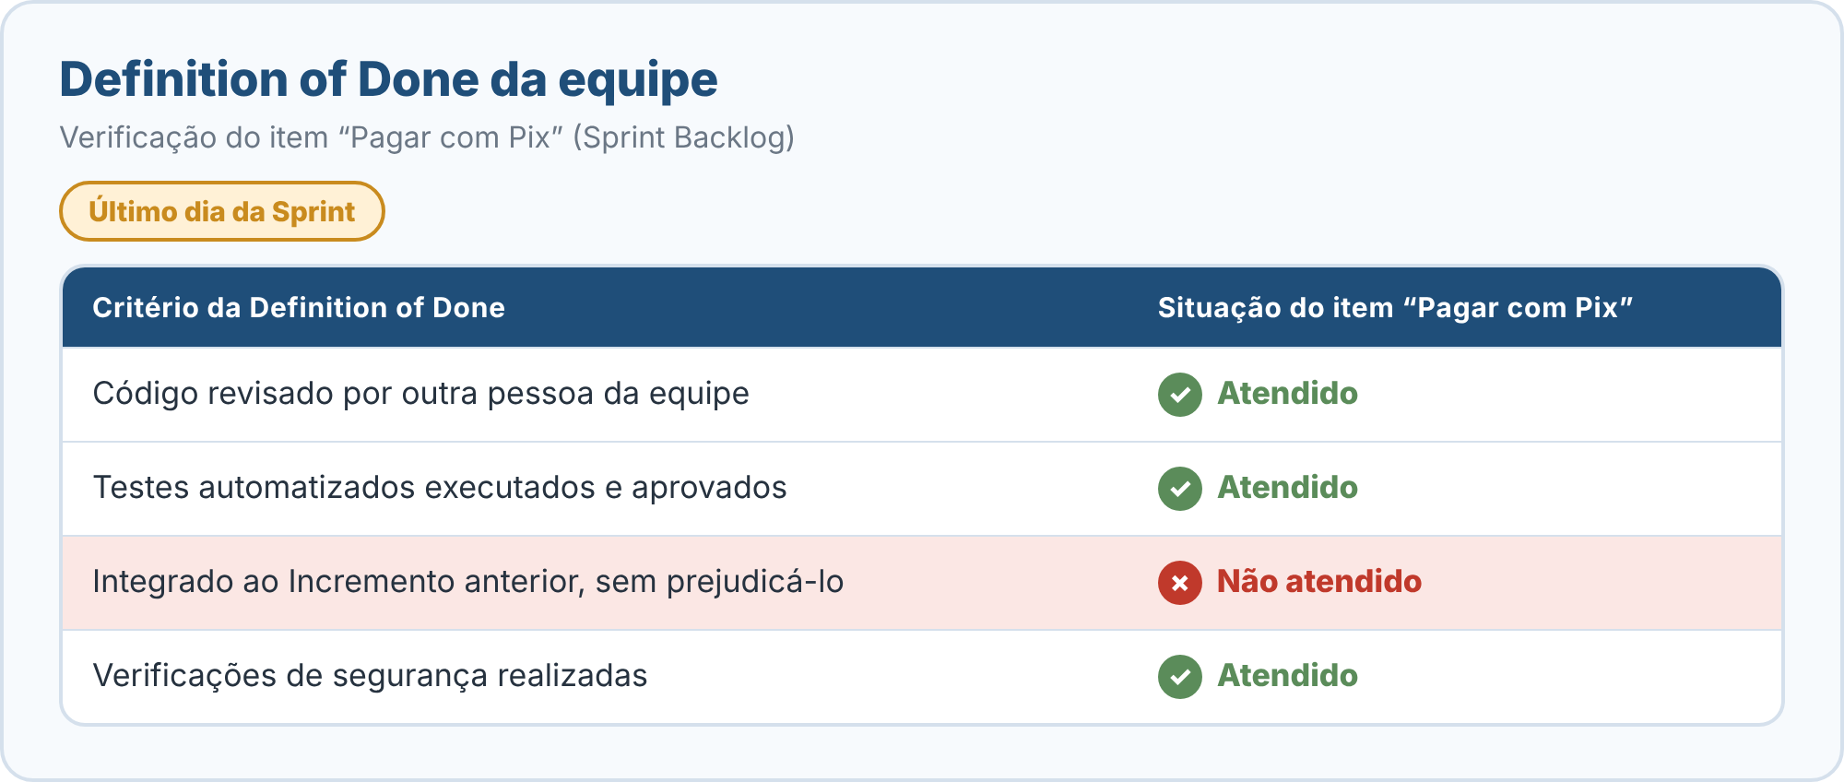
Figura 4 (imagem de análise: observe a figura para resolver a questão)
A) O item pode ser apresentado como parte do Incremento, pois a maioria dos critérios da DoD foi atendida.
B) O item não pode ser considerado parte do Incremento, pois só entra nele o que atende à Definition of Done, e um critério não foi cumprido.
C) O item faz parte do Incremento, pois o compromisso associado ao Incremento é o Sprint Goal, e não a Definition of Done.
D) O item deve ser dado como concluído para respeitar o fim da Sprint, pois a DoD pode ser flexibilizada quando o prazo se aproxima.
QUESTÃO 5
Grupo 1 | Gestão do Product Backlog
A imagem mostra o Product Backlog de um aplicativo de compras e um feedback recebido de usuários. Considerando a gestão eficaz do Product Backlog, qual é a ação mais adequada do Product Owner, em colaboração com a equipe?
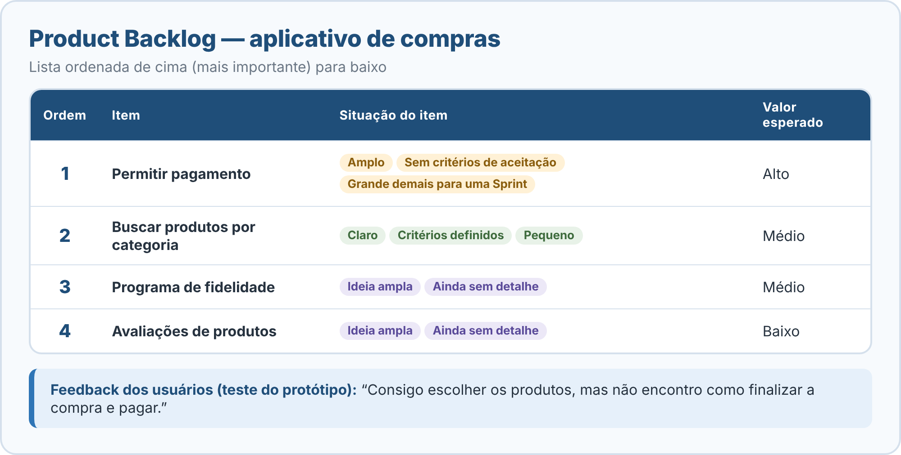
Figura 5 (imagem de análise: observe a figura para resolver a questão)
A) Levar “Permitir pagamento” diretamente ao planejamento da Sprint, pois está no topo do backlog e, por isso, já está pronto para ser desenvolvido.
B) Detalhar por completo todos os itens do backlog, inclusive os mais distantes, antes de iniciar qualquer Sprint.
C) Refinar o item do topo, decompondo-o em itens menores (como cartão, Pix e tratamento de falhas), esclarecendo critérios e dependências, e reordenar conforme o feedback.
D) Agendar a reunião formal de Refinamento, evento obrigatório do Scrum, e aguardar sua realização antes de qualquer alteração no backlog.
QUESTÃO 6
Grupo 2 | Fundamentos da Agilidade
O Manifesto Ágil declara que valoriza “software em funcionamento mais que documentação abrangente”. De acordo com a apostila, como essa declaração deve ser interpretada?
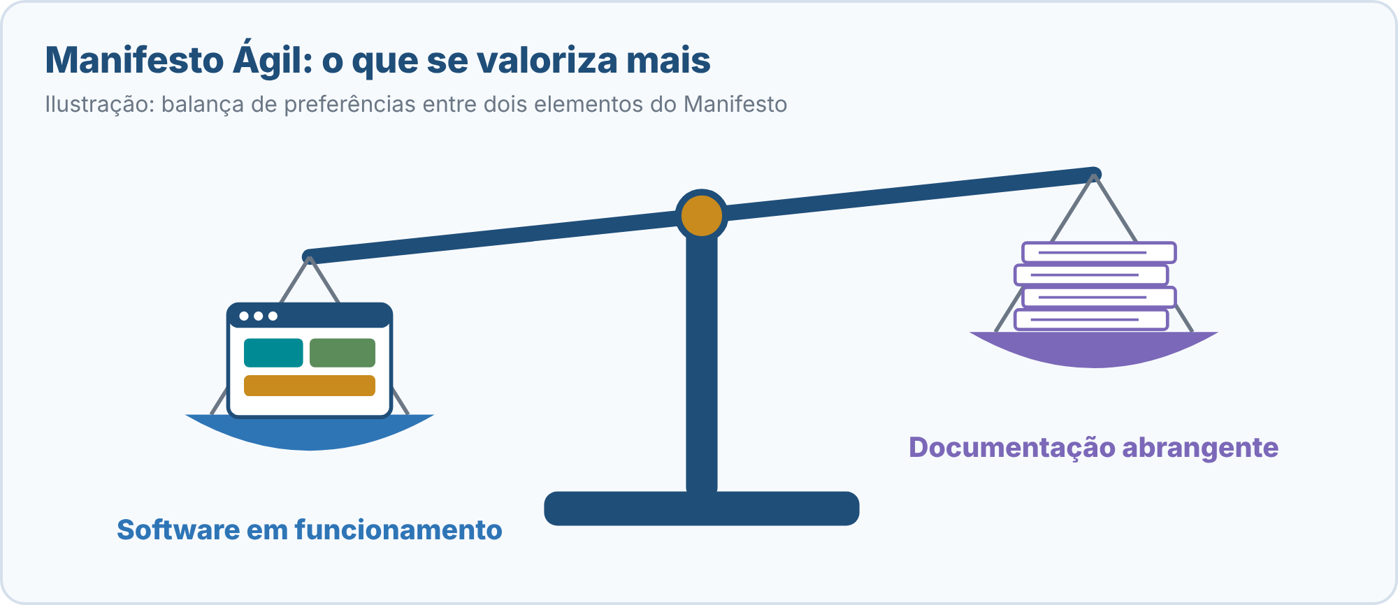
Figura 6 (imagem ilustrativa: complementa o enunciado)
A) A documentação deve ser abolida dos projetos, pois não agrega valor em equipes ágeis.
B) Os elementos à direita continuam tendo valor; a preferência indica prioridade, não exclusão.
C) A documentação deve ser produzida por completo antes de qualquer software ser desenvolvido.
D) O Manifesto define uma receita operacional única, na qual documentar é uma prática proibida.
QUESTÃO 7
Grupo 2 | Planejamento Ágil
Uma startup tem como objetivo reduzir o abandono de carrinhos em sua loja virtual. Qual conduta está mais alinhada ao planejamento ágil adaptativo?
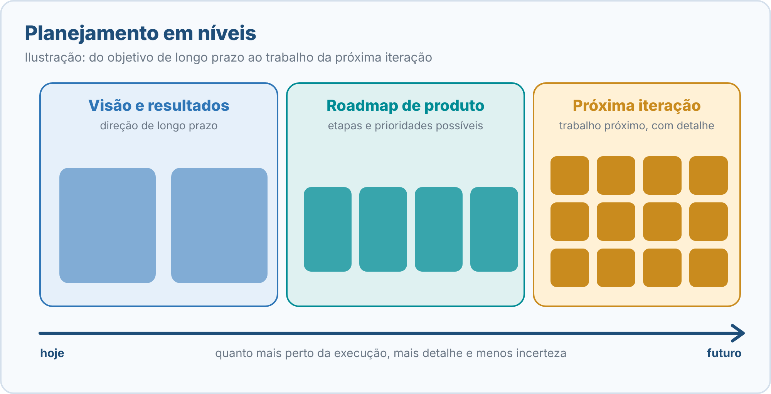
Figura 7 (imagem ilustrativa: complementa o enunciado)
A) Especificar todos os detalhes de todas as funcionalidades do próximo ano antes de começar, para que o plano nunca precise mudar.
B) Medir o sucesso apenas pelo cumprimento do cronograma original e tratar as estimativas como promessas rígidas.
C) Alterar as prioridades todos os dias, sem critério definido, sempre que surgir uma nova ideia.
D) Partir do objetivo, priorizar por valor, risco e dependências, entregar em partes pequenas, comparar o resultado com o objetivo e revisar o plano.
QUESTÃO 8
Grupo 2 | Métricas Ágeis
A linha do tempo da imagem mostra o histórico de um item de trabalho de uma equipe (datas em dias corridos). Considerando as definições de lead time e cycle time apresentadas na apostila, quais são, respectivamente, os valores desse item?
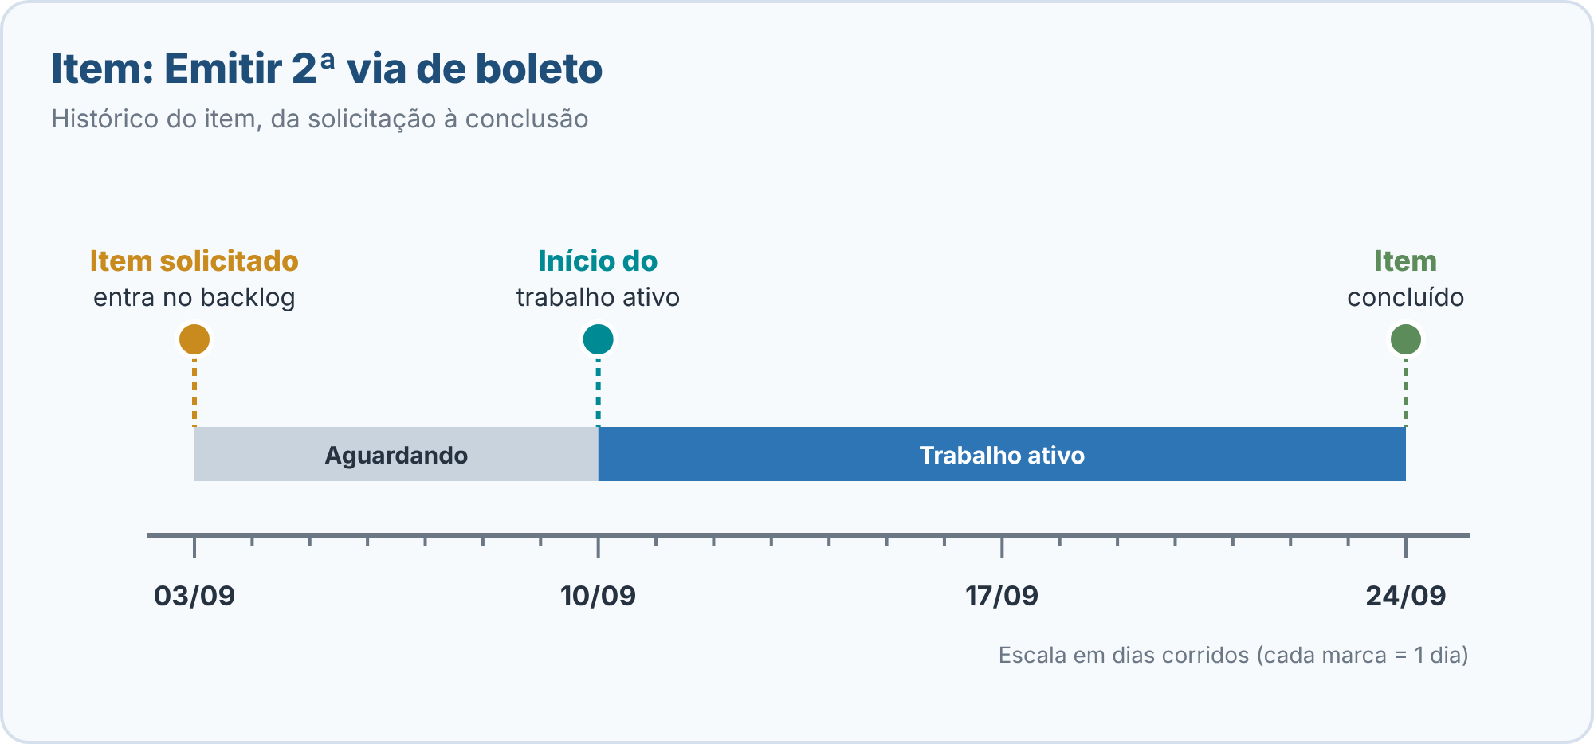
Figura 8 (imagem de análise: observe a figura para resolver a questão)
A) Lead time de 21 dias e cycle time de 14 dias.
B) Lead time de 14 dias e cycle time de 21 dias.
C) Lead time de 21 dias e cycle time de 7 dias.
D) Lead time de 14 dias e cycle time de 7 dias.
QUESTÃO 9
Grupo 3 | Ferramentas para Equipes Ágeis
Uma equipe distribuída percebe que usa várias plataformas que duplicam registros e criam versões conflitantes da informação. Qual conduta está mais alinhada à “regra prática” para o uso de ferramentas ágeis?
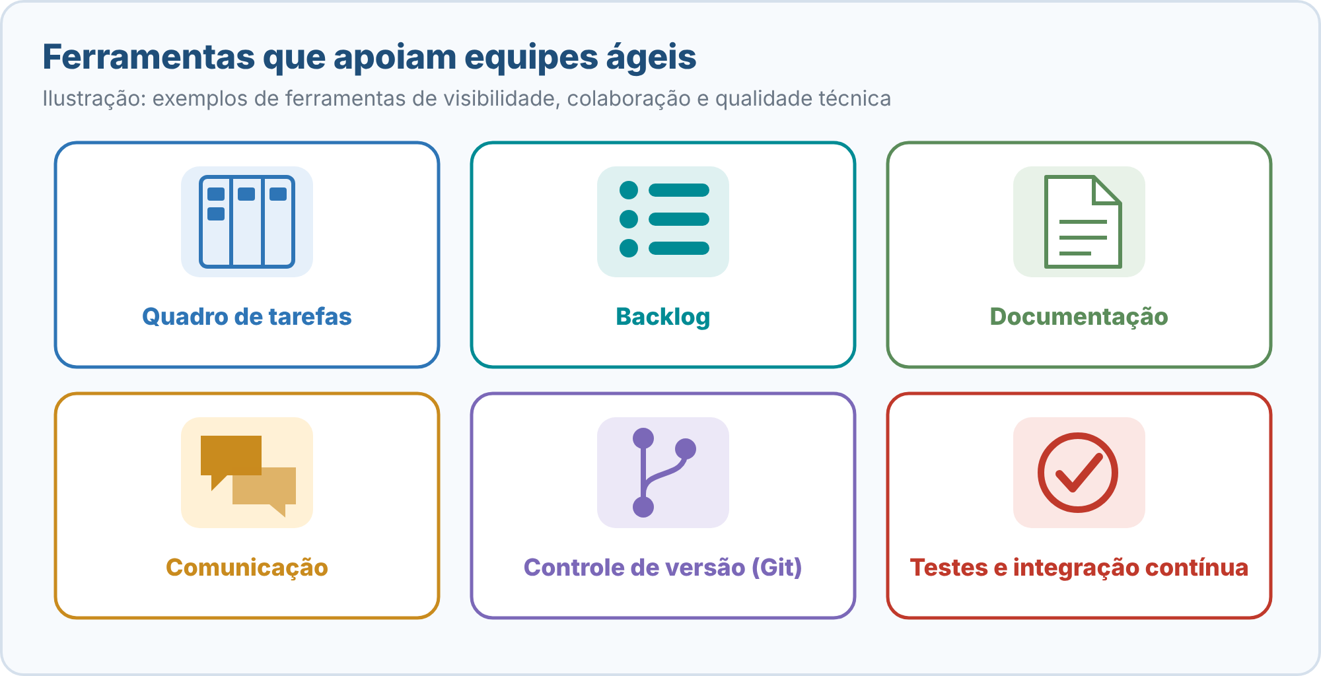
Figura 9 (imagem ilustrativa: complementa o enunciado)
A) Partir do problema de colaboração ou de fluxo, escolher a ferramenta mais simples que o resolva, combinar regras de uso com a equipe e revisar se ela está ajudando.
B) Adotar a plataforma mais completa do mercado, pois é a ferramenta que define a agilidade de uma equipe.
C) Exigir que todos registrem atividades adicionais na ferramenta para mantê-la sempre preenchida, mesmo que isso não ajude o trabalho.
D) Manter todas as plataformas em uso, para que cada pessoa registre as informações onde preferir.
QUESTÃO 10
Grupo 3 | Boas Práticas em Projetos Ágeis
A imagem apresenta o histórico das três últimas retrospectivas de uma equipe. Com base nas boas práticas de inspeção e melhoria contínua, qual é a conclusão e a conduta mais adequadas?
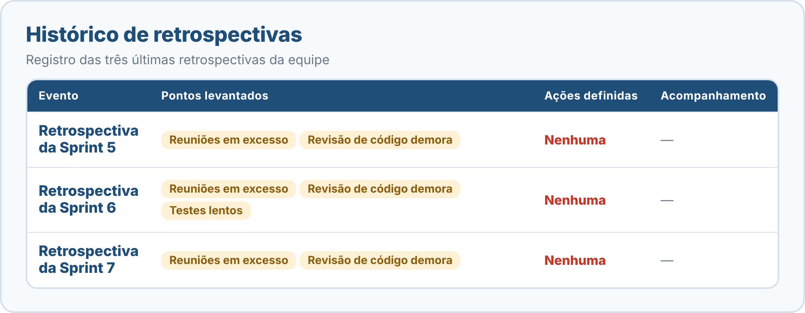
Figura 10 (imagem de análise: observe a figura para resolver a questão)
A) As retrospectivas devem ser canceladas, pois não geram resultado e consomem o tempo da equipe.
B) A equipe deve identificar quem causa os problemas recorrentes e responsabilizá-lo individualmente.
C) A equipe deve compensar os problemas com horas extras permanentes até que as reclamações deixem de aparecer.
D) As retrospectivas repetem as mesmas reclamações sem ações; a equipe deve definir melhorias pequenas, o efeito esperado e acompanhá-las.
QUESTÃO 11
Grupo 4 | Kanban
Observe o quadro Kanban da imagem. Um integrante da equipe está sem item atribuído, e há itens aguardando em “A fazer”. Com base nos limites de WIP mostrados no quadro e nos princípios do Kanban, qual é a conduta mais adequada?
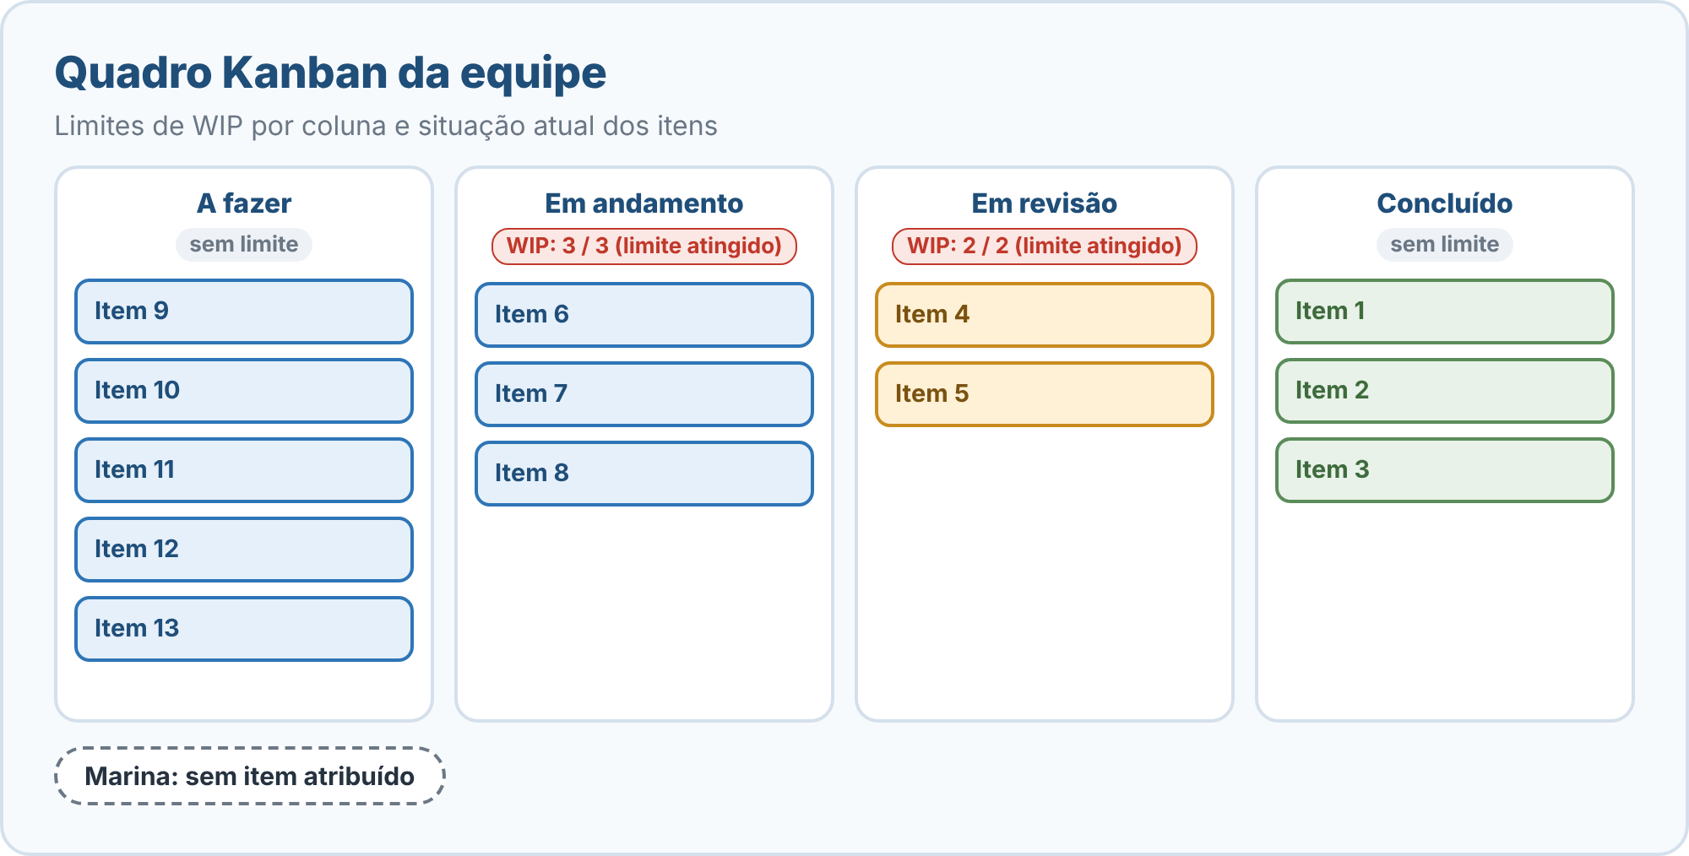
Figura 11 (imagem de análise: observe a figura para resolver a questão)
A) Puxar imediatamente um item de “A fazer” para “Em andamento”, pois o objetivo é manter todas as pessoas ocupadas.
B) Colaborar para concluir ou desbloquear os itens que já estão em andamento ou em revisão, em vez de puxar novos itens automaticamente.
C) Aumentar os limites de WIP das colunas, para que todos possam iniciar novos itens.
D) Iniciar um item de “A fazer” sem registrá-lo no quadro, para não ultrapassar o limite de WIP.
QUESTÃO 12
Grupo 4 | Extreme Programming (XP)
Uma dupla de desenvolvedores de uma equipe que adota Extreme Programming (XP) vai criar uma nova funcionalidade usando Test-Driven Development (TDD). Qual alternativa descreve corretamente o ciclo do TDD?
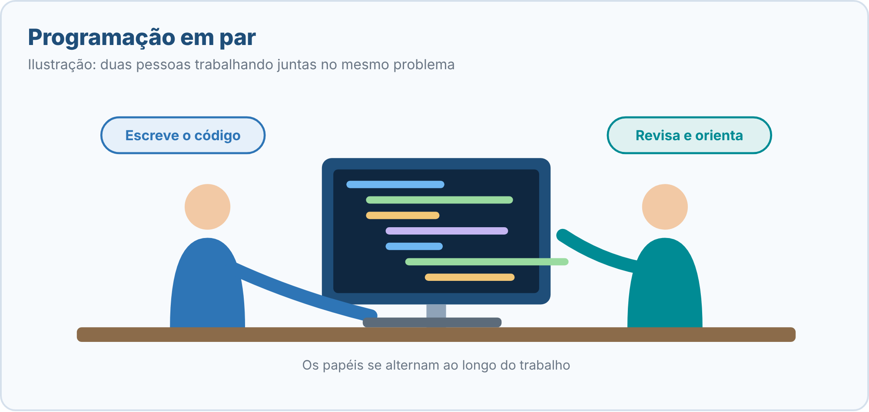
Figura 12 (imagem ilustrativa: complementa o enunciado)
A) Implementar toda a funcionalidade, escrever os testes ao final e, por fim, refatorar o código.
B) Escrever um teste que já passa, implementar funcionalidades extras e dispensar a refatoração.
C) Escrever um teste que falha, implementar o mínimo necessário para fazê-lo passar e, depois, refatorar o código.
D) Integrar o código sem testes automatizados e só depois escrever um teste que falhe.

Gabarito
Respostas corretas
Questão 1  C | Questão 2  A | Questão 3  D | Questão 4  B | Questão 5  C | Questão 6  B
Questão 7  D | Questão 8  A | Questão 9  A | Questão 10  D | Questão 11  B | Questão 12  C
Gabarito comentado
Questão 1 Resposta C | Grupo 1: Introdução ao Scrum | Imagem ilustrativa
Os três pilares do empirismo no Scrum são transparência, inspeção e adaptação. Compromisso, foco, abertura, respeito e coragem são os valores do Scrum (alternativa A). Papéis, eventos e artefatos são elementos do framework, não seus pilares (alternativa D).
Apostila Grupo 1, item 1 — Introdução ao Scrum (Empirismo e pilares; Valores do Scrum).
Questão 2 Resposta A | Grupo 1: Papéis do Scrum: responsabilidades | Imagem ilustrativa
Product Owner = valor e ordenação do Product Backlog; Developers = criar o Incremento e decidir como organizar o trabalho; Scrum Master = efetividade do Scrum, atuando como líder servidor, e não como gerente que distribui tarefas.
Apostila Grupo 1, item 2 — Papéis do Scrum (Product Owner; Scrum Master; Developers; Distinção importante).
Questão 3 Resposta D | Grupo 1: Eventos do Scrum | Imagem de análise
A Reunião A é a Daily Scrum (15 minutos, Developers, progresso rumo ao Sprint Goal e adaptação do Sprint Backlog). A Reunião B é a Sprint Retrospective (foco na forma de trabalhar: pessoas, interações, processos, ferramentas e Definition of Done). A Reunião C é a Sprint Review (Scrum Team e stakeholders examinam os resultados da Sprint e colaboram sobre os próximos passos).
Apostila Grupo 1, item 3 — Eventos do Scrum (Daily Scrum; Sprint Review; Sprint Retrospective; Distinção entre Review e Retrospective).
Questão 4 Resposta B | Grupo 1: Artefatos do Scrum | Imagem de análise
O Incremento só inclui o que atende à Definition of Done, seu compromisso associado. Como o critério de integração ao Incremento anterior não foi cumprido, o item não pode ser apresentado como concluído. A qualidade não diminui durante a Sprint, e o Sprint Goal é o compromisso do Sprint Backlog, não do Incremento.
Apostila Grupo 1, item 4 — Artefatos do Scrum (Incremento — Definition of Done; Transparência e qualidade; Não confundir artefato e compromisso).
Questão 5 Resposta C | Grupo 1: Gestão do Product Backlog | Imagem de análise
O item mais importante precisa estar claro o bastante para ser considerado no planejamento. Por isso o refinamento decompõe o item amplo, esclarece critérios, avalia dependências e a ordem pode mudar com o feedback. Itens distantes podem permanecer amplos, e o refinamento é uma atividade contínua, não um evento formal do Scrum.
Apostila Grupo 1, item 5 — Gestão do Product Backlog (Ordenar não é apenas listar; Refinamento; Tamanho e clareza dos itens; Exemplo aplicado).
Questão 6 Resposta B | Grupo 2: Fundamentos da Agilidade | Imagem ilustrativa
No Manifesto Ágil, os elementos à direita (processos e ferramentas, documentação abrangente, negociação de contratos, seguir um plano) continuam tendo valor: a preferência indica prioridade, não exclusão. O Manifesto é uma base de valores e princípios, não uma receita operacional única.
Apostila Grupo 2, item 1 — Fundamentos da Agilidade (Os quatro valores do Manifesto Ágil; Agilidade não é um framework único).
Questão 7 Resposta D | Grupo 2: Planejamento Ágil | Imagem ilustrativa
O planejamento adaptativo segue a lógica objetivo → priorização → pequenas entregas → feedback → revisão do plano. As alternativas A, B e C descrevem antipadrões citados na apostila: planejar todos os detalhes com excessiva antecedência, medir sucesso apenas pelo cronograma e tratar estimativas como certezas, e mudar prioridades sem critério.
Apostila Grupo 2, item 2 — Planejamento Ágil (Começar pelo objetivo; Decompor e priorizar; Feedback e adaptação; Antipadrões).
Questão 8 Resposta A | Grupo 2: Métricas Ágeis | Imagem de análise
Lead time é o tempo desde a solicitação (entrada do item no sistema) até a conclusão: de 03/09 a 24/09, 21 dias. Cycle time é o tempo entre o início do trabalho ativo e a conclusão: de 10/09 a 24/09, 14 dias. Os 7 dias entre a solicitação e o início são tempo de espera e entram no lead time, não no cycle time.
Apostila Grupo 2, item 3 — Métricas Ágeis (Lead time e cycle time).
Questão 9 Resposta A | Grupo 3: Ferramentas para Equipes Ágeis | Imagem ilustrativa
A regra prática é começar pelo problema de colaboração ou fluxo, escolher a ferramenta mais simples que o resolva, combinar regras de uso com a equipe e revisar se está ajudando. A apostila alerta que a ferramenta não define a agilidade, que se deve evitar múltiplas ferramentas que duplicam registros e que ela não deve obrigar a equipe a criar trabalho artificial.
Apostila Grupo 3, item 1 — Ferramentas para Equipes Ágeis (Critérios para escolher; Regra prática).
Questão 10 Resposta D | Grupo 3: Boas Práticas em Projetos Ágeis | Imagem de análise
A apostila afirma que retrospectivas são úteis quando resultam em ações concretas e acompanhamento, não em uma lista repetida de reclamações; recomenda experimentar melhorias pequenas, definir o que se espera mudar e verificar o efeito. Transparência não é culpabilização, e a equipe deve evitar depender de horas extras.
Apostila Grupo 3, item 2 — Boas Práticas em Projetos Ágeis (Inspeção e melhoria contínua; Transparência e gestão de impedimentos; Ritmo sustentável e simplicidade).
Questão 11 Resposta B | Grupo 4: Kanban | Imagem de análise
No quadro, “Em andamento” (3/3) e “Em revisão” (2/2) já estão no limite de WIP. Quando uma etapa atinge o limite, a resposta preferível é colaborar para concluir ou desbloquear o trabalho existente, em vez de puxar novas tarefas automaticamente. A meta não é manter todas as pessoas ocupadas a qualquer custo, e sim otimizar o fluxo total de valor; o quadro deve representar o processo real.
Apostila Grupo 4, item 1 — Kanban (Limitar trabalho em andamento (WIP); Sistema puxado e gestão do fluxo; Visualizar o fluxo).
Questão 12 Resposta C | Grupo 4: Extreme Programming (XP) | Imagem ilustrativa
No TDD, a equipe escreve um teste que falha, implementa o mínimo necessário para fazê-lo passar e depois refatora o código. O ciclo costuma ser descrito como vermelho → verde → refatorar. Testes automatizados dão confiança para mudar o sistema e detectar regressões.
Apostila Grupo 4, item 2 — Extreme Programming (TDD e testes automatizados; Programação em par e propriedade coletiva).

